Мұхтар Әуезовтің 125-жылдығына арналған
«Дәуірдің дара тұлғасы» кітап көрмесі

Мақсаты: мектеп оқушыларын М. Әуезовтің өмірі және шығармаларымен таныстыру
2022 жылдың 4қазан күні №14 мектеп-гимназиясының кітапханасында қазақтың ұлы жазушысы, қоғам қайраткері, ғұлама ғалым Мұхтар Әуезовтің туғанына 125 жыл толуына орай «Дәуірдің дара тұлғасы» атты кітап көрмесі ұйымдастырылып, шолу жасалынды. Көрме барысында оқушыларға Мұхтар Әуезовтің шығармашылығын насихаттайтын материалдар таныстырылды.
Кітапхана меңгерушісі Конканова Р.К. қаршадайынан қазақтың бай ауыз әдебиетiнiң iнжу-маржандарынан сусындап, Асан қайғы, Ақтамбердi, Бұхар жырау, Дулат, Махамбет жырларынан тәлiм алған, бесiгiнде жатып, ұлы Абай өлеңдерiмен көкiрегiн тербеген бала Мұхтардың өсе келе Шығыс пен батыс мектептерiн бойына қатар сiңiрген дана Мұхтарға айналуы заңды құбылыс екендігін, оның «Қорғансыздың күні», «Қаралы сұлу», «Қилы заман», «Көксерек» сияқты алғашқы шығармаларының өзі қазақ сөз өнері мен көркем ойлау жүйесін жаңа сапалық биікке көтергенін оқырманға насихаттады.
Алдағы уақытта 5-сынып оқушылары арасында М.Әуезовтің «Көксерек» әңгімесі бойынша конференция өткізу жоспарланып отыр.

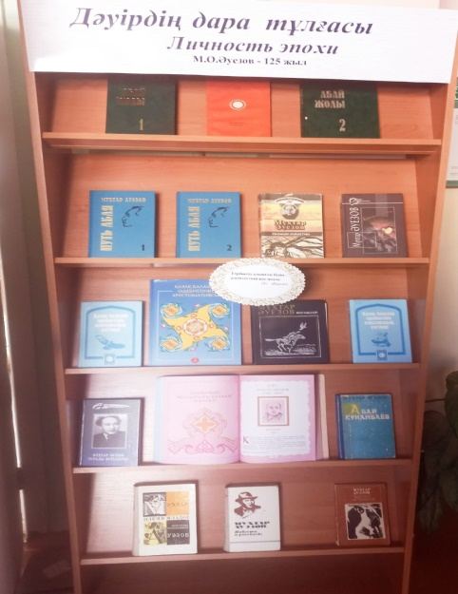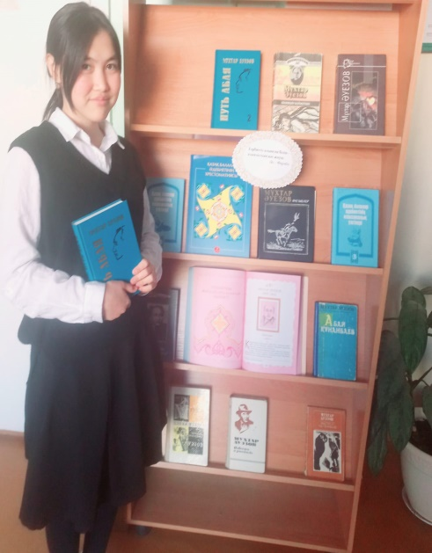

Кітапхана меңгерушісі: Конканова Р.К.

